
2025年 6月25日
株式会社ホビージャパン
雑誌
月刊ホビージャパン 2025年8月号
2025年6月25日(水)発売
株式会社ホビージャパン（本社：東京都渋谷区、代表取締役社長：松下大介）は、模型雑誌「月刊ホビージャパン2025年8月号」を2025年6月25日(水)より全国書店にて発売いたします。

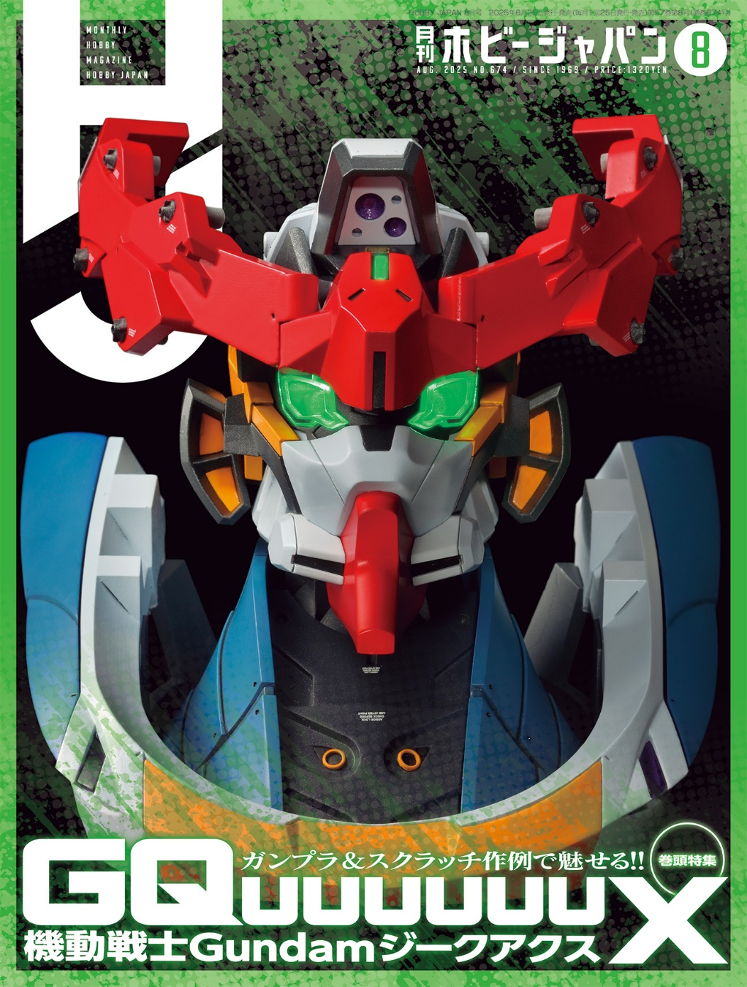
月刊ホビージャパン8月号は機動戦士Gundam GQuuuuuuX！
6月25日(水)発売「月刊ホビージャパン 2025年8月号」の特集は「機動戦士Gundam GQuuuuuuX」！
5月までに発売されたキットを使った作例や、大型モデルのスクラッチ作例、ストーリーダイジェスト、メカニカルデザイン・山下いくと氏への直撃インタビューをお届けいたします。
そのほか「MS-05A ザクⅠ」「アストラナガン」「コンボイ Humikane Shimada Ver.」といったプロモデラーが製作した作品も多数ご紹介いたします！

【巻頭特集】機動戦士Gundam GQuuuuuuX
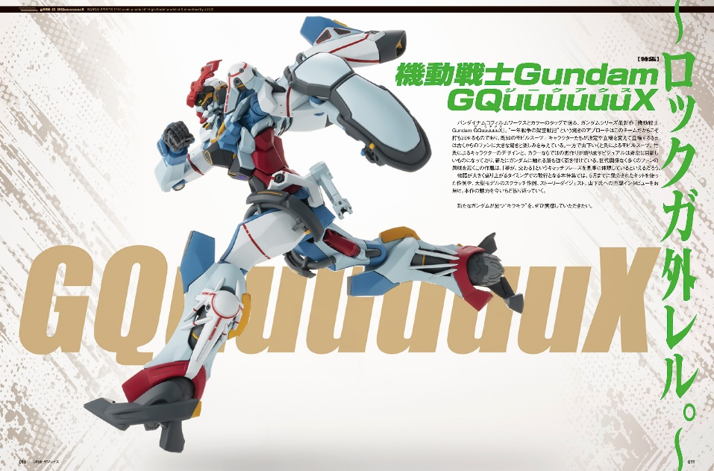
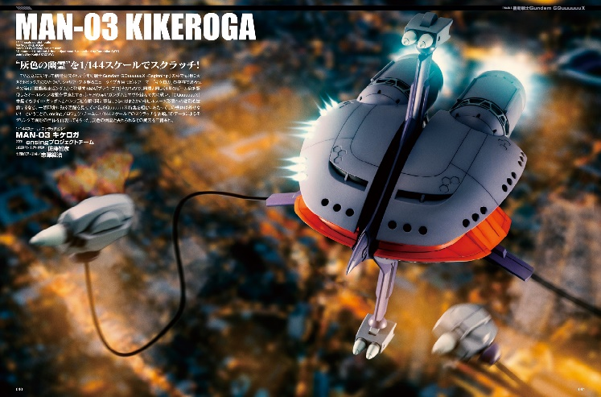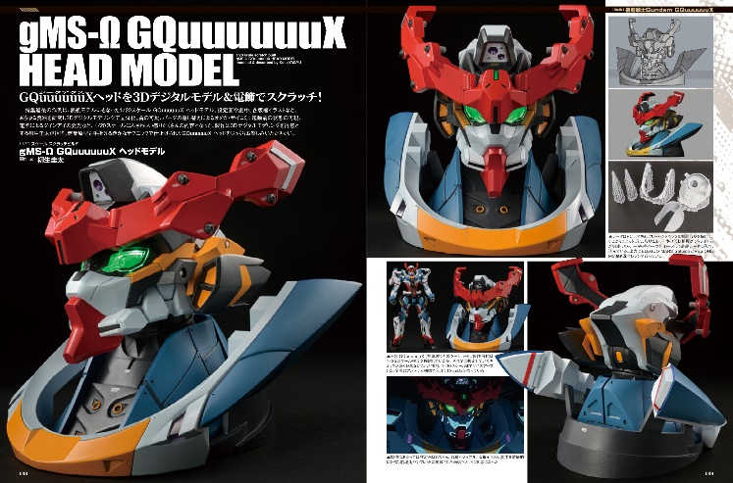
～ロックガ外レル。～
「月刊ホビージャパン8月号」の特集は『機動戦士Gundam GQuuuuuuX』！
本特集では、2025年5月までに発売された『GQuuuuuuX』キットの作例に加え、「gMS-Ω GQuuuuuuX ヘッドモデル」「MAN-03 キケロガ」といった大型モデルのスクラッチ作例を掲載いたします。
そのほか『GQuuuuuuX』のストーリーダイジェストやメカニカルデザイン・山下いくと氏への直撃インタビューもお届けいたします。

●作例／MAN-03 キケロガ
製作／ensingプロジェクトチーム
３D設計・出力・解説／佐藤智彦
表面処理・塗装／赤澤経治

●作例／gMS-Ω GQuuuuuuX ヘッドモデル
製作／柳生圭太

【ガンプラ】MS-05A ザクⅠ
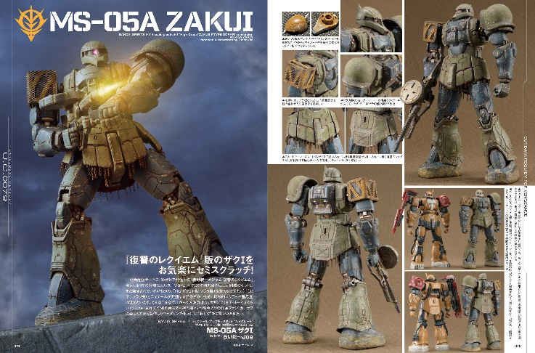
『復讐のレクイエム』版のザクⅠをお気楽にセミスクラッチ！
『機動戦士ガンダム 復讐のレクイエム』より、「MS-05A ザクⅠ」の作例をお届け！
「HG ザクⅡ F型 ソラリ機（復讐のレクイエム）」を使用した、比較的スクラッチ難易度が低めとなっている本作例。プロモデラー・らいだ～Joeによるウェザリング仕上げの“旧ザク”をご覧ください！

●作例／MS-05A ザクⅠ
製作／らいだ～Joe

【作例】ゼニス・リヴェール SANAT Ver.
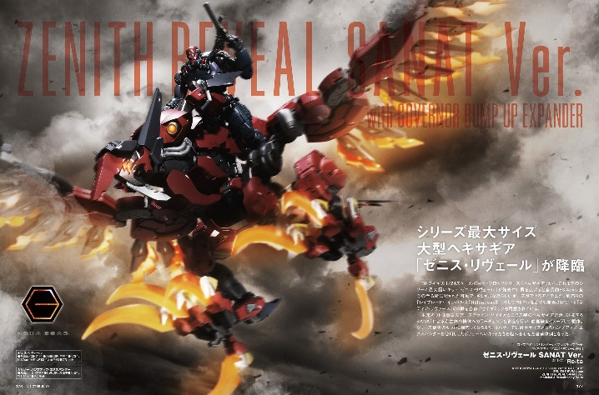
シリーズ最大サイズ大型ヘキサギア「ゼニス・リヴェール」が降臨！
コトブキヤの1/24スケールのキットブロックシリーズ『ヘキサギア』より、「ゼニス・リヴェール SANAT Ver.」の作例をご紹介！製作者はプロモデラーのRe-ta。本来キットは青白のアースクライン・バイオメカニクス製のヘキサギアですが、対抗するSANATによる赤主体の機体へカラーチェンジ＆改造を行い、鹵獲機をイメージして製作しております。

●作例／ゼニス・リヴェール SANAT Ver.
製作／Re-ta

【作例】コンボイ Humikane Shimada Ver.
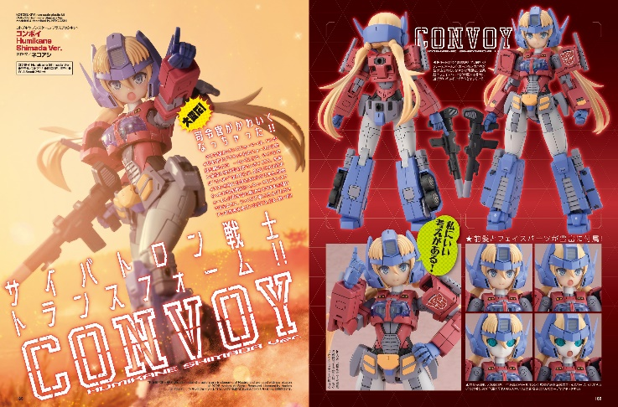
司令官がかわいくなっちゃった！
『トランスフォーマー』より、島田フミカネ氏のイラストを基に立体化された「コンボイ Humikane Shimada Ver.」をご紹介！
キュートにトランスフォームした司令官の魅力をそのままお届けできるように、じっくり丁寧に仕上げたプロモデラー・ネコアシの作例を御覧ください！

●作例／コンボイ Humikane Shimada Ver.
製作／ネコアシ

【商品情報】
月刊ホビージャパン 2025年8月号
●発売日：2025年6月25日(水)発売
●定価：1,320円（本体1,200円＋税10％）
●雑誌コード：08127-08
●JANコード：4910081270857
●判型：A4変型
●発売元：ホビージャパン

【権利表記】
©創通・サンライズ
© KOTOBUKIYA
TRANSFORMERS and all related characters are trademarks of Hasbro and are used with permission.
© 2025 Hasbro. All Rights Reserved. Licensed by Hasbro.
© ＴＯＭＹ 「トランスフォーマー」、「TRANSFORMERS」は株式会社タカラトミーの登録商標です。

【プレスリリースに関するお問い合わせは下記まで】
株式会社ホビージャパン 広報宣伝課 並木・岡本
〒151-0053 東京都渋谷区代々木 2-15-8 E-mail：pr@hobbyjapan.co.jp
TEL：03-5304-9115 URL：https://hobbyjapan.co.jp/

